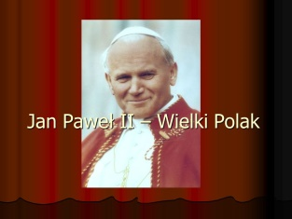 JAN PAWEŁ II - WIELKI POLAK
W naszym przedszkolu realizujemy projekt patriotyczny „Każde dziecko wie, że patriotą zostać chce”. Nie może więc zabraknąć wspomnień o naszym POLSKIM PAPIEŻU.
18 maja mija 100 rocznica urodzin Świętego Jana Pawła II.
Św. Jan Paweł II – Karol Wojtyła – jest uważany za najwybitniejszego Polaka w historii naszego narodu. Jego działalność, jako papieża zostanie zapamiętana na długie stulecia, a jego nauczanie inspiruje i będzie inspirować kolejne pokolenia, nie tylko Polaków. Pamięć o naszym papieżu Polaku jest wciąż żywa, a On sam jest ważnym autorytetem moralnym dzisiejszego społeczeństwa.
Ojciec Święty był ambasadorem dzieci i młodzieży. Były dla Niego największą radością i największą troską.
Od początku swojej działalności apostolskiej pokładał wielkie nadzieje w najmłodszych pokoleniach i dla nich poświęcił cały pontyfikat. Ogromna wrażliwość serca Papieża przejawiająca się w życiu przenikniętym Ewangelią, pozwalała mu kierować uwagę ku najmniejszym, najbardziej bezbronnym, potrzebującym miłości i opieki. Z wielką żarliwością bronił prawa do życia każdego poczętego dziecka. Podkreślał, że człowiek jest pierwszą i główną drogą Kościoła, a dziecko „drogą wyjątkową”.
W jednym z listów do dzieci napisał: „Prawdą jest, że dziecko jest radością nie tylko rodziców, ale także radością Kościoła i całego społeczeństwa”.
Cieszył się z każdego spotkania z dziećmi. Można zobaczyć to na licznych fotografiach.

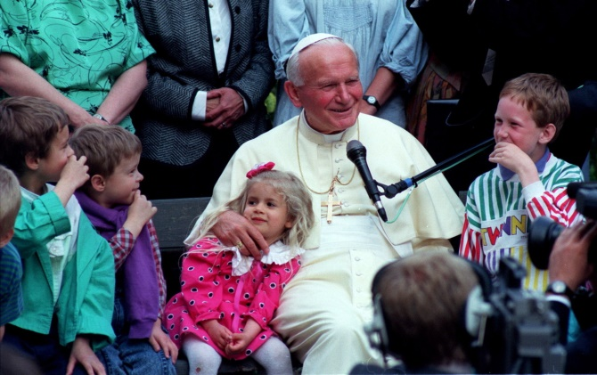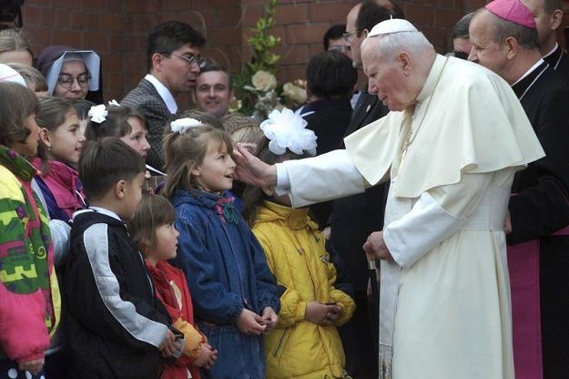

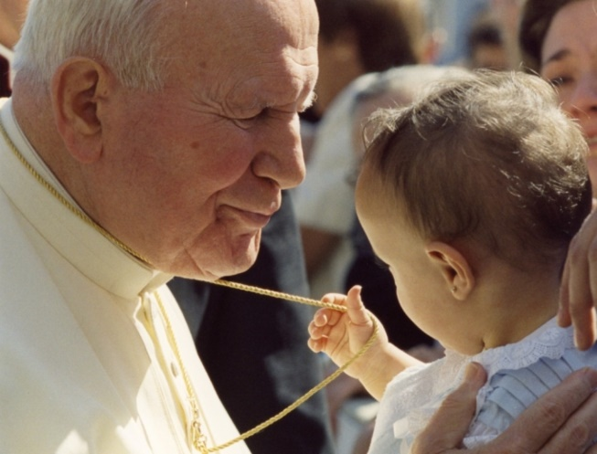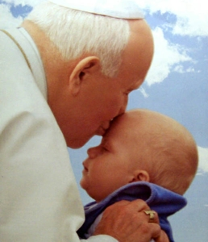
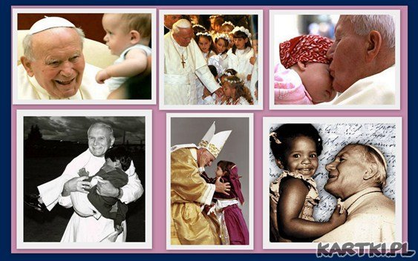
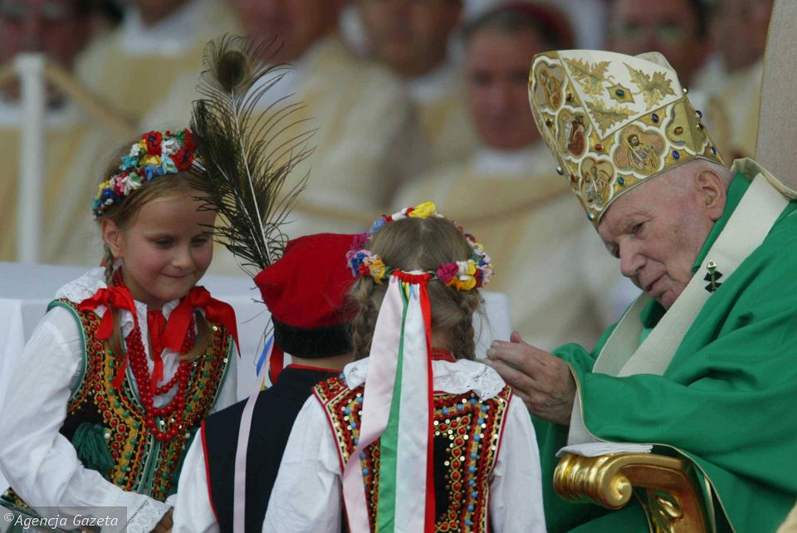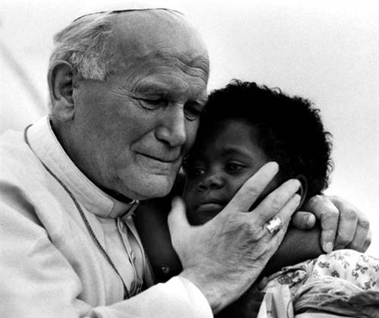
W Wadowicach w domu, w którym się urodził jest obecnie muzeum Jego pamięci. Można zobaczyć jak mieszkał, pooglądać pamiątki.
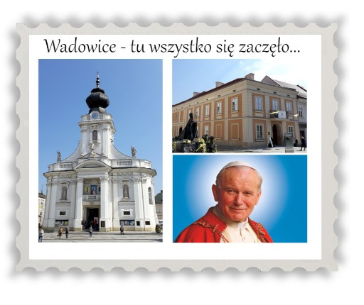
Jest też dużo książek do czytania o Naszym Ojcu Świętym. Są również kolorowanki, które można zamówić.
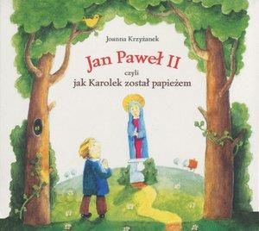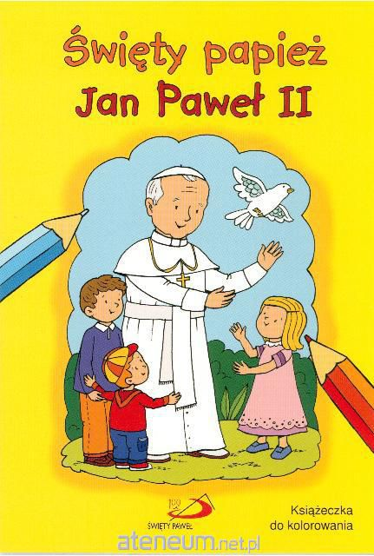

Możecie obejrzeć film o Św. Janie Pawle II , z serii „Aureola – od Stanisława do Karola” https://www.youtube.com/watch?reload=9&v=3Mpjh3o2P_A
albo pokolorować obrazek. A może sami, coś od siebie narysujecie .
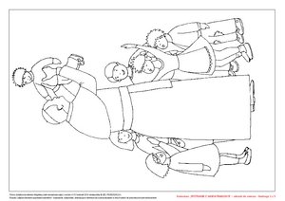
Pamiętajmy o Świętym Janie Pawle II – Wielkim Polaku
